台州中学2017学年第一学期第一次统练
高三 历史
命题：徐静霞 审题：徐丰来
一、选择题（本大题共30小题，每小题2分，共60分。每小题列出的四个备选项中只有一个是符合题目要求的，不选、多选、错选均不得分）
1、“兴灭国，继绝世，举逸民，天下之民归心焉”出自《论语》。西周分封的诸侯国中体现了这一思想的是
A．鲁 B．齐 C．燕 D．宋
2、秦公一号大墓是迄今为止中国发掘的最大古墓，墓主是春秋时期的秦景公。墓内发现了186具人殉，另有3000多件珍贵文物，但铁器只有很简陋的几件。这最能说明
A、秦国经济较其它诸侯国落后 B、秦国政权的集权趋势加强
C、秦国盛行落后的人殉制度 D、秦国政权重视农业的发展
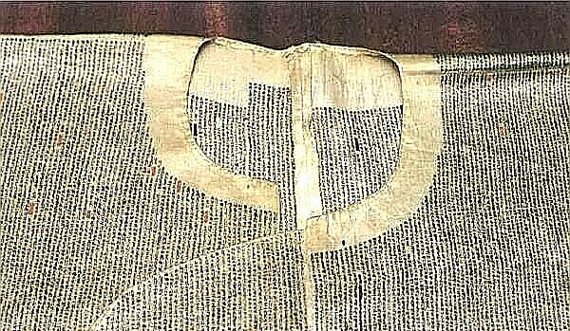
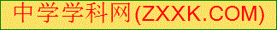3、宋朝大诗人梅尧臣曾写过一首诗：“农人力已勤，要在布嘉种，手持高斗柄，咀泻三犁垄。月下叱黄犊，原边过废冢，安知侠少年，玉石金羁拥。”诗中所描绘的是
A.一牛挽犁 B. 曲辕犁 C. 耧车 D. 男耕女织
4、右图为考生抄有四书五经的棉质作弊内衣。这件内衣最有可能出现在
A．秦汉时期 B．隋唐时期
C．宋元时期 D．明清时期
5、清初诗人屈大均有诗：“洋船争出是官商。十字门开向二洋。五丝八
丝广缎好，银钱堆满十三行。”这首诗说明清初
①官府垄断对外贸易 ②丝织品是主要出口商品
③实行对外开放政策 ④对外贸易处于出超地位
A．①②④ B．①②③ C．②③④ D．①③④
6、（近代中国）“今日地方一有事故，内外衮衮诸公莫不函电交驰，曰：‘伤洋乎？’不问民。”在文中“今日”这个时间，最有可能发生的是
A．英法联军洗劫圆明园 B．割香港岛给英国
C．拆除天津大沽到北京沿线设防炮台 D．允许日本在中国的通商口岸开设工厂
7、定量分析是历史研究的重要方法。下图中的民族企业最有可能是
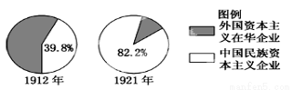
A．面粉业 B．航运业 C．机器制造业 D．矿山开采业
8、19世纪末《申报》报道：“(洋人在中国开矿时)惟是中国之人惑于风水者众矣，倘有开矿之举动，则日是山也，或有关乎某处之来龙，是川也，或有碍于某处之地脉，多方阻挠，不使其兴工。”该现象反映出
A．盲目排外成为社会主流 B．风水理论成为反洋工具
C．民族工业步履维艰 D．中西文明激烈碰撞
9、某次会议记录如下：
一、毛泽东同志报告宣传审查委员会决议案。主席(汪)：赞成者举手(大多数，通过)。
二、蒋中正同志提出改良士兵经济生活案。主席：以赞成照原案交国民政府办理者举手，表决(通过)。
符合该次会议时期中国历史的是
A．孙中山领导中国人民推翻帝制 B．基本上推翻了北洋军阀的反动统治
C．国共合作取得了抗日战争的胜利 D．打败国民党，中国新民主主义革命胜利
10、“它取得了亚洲邻国的信任，消除了缅甸、泰国等周边国家对中国这个大国的’恐惧’心理，与新独立的亚非国家结成了战略方阵，开创了中国外交的新天地。”材料中的“它” 最有可能是
A.“一边倒”的方针 B.和平共处五项原则 C.“求同存异”方针 D.不结盟政策
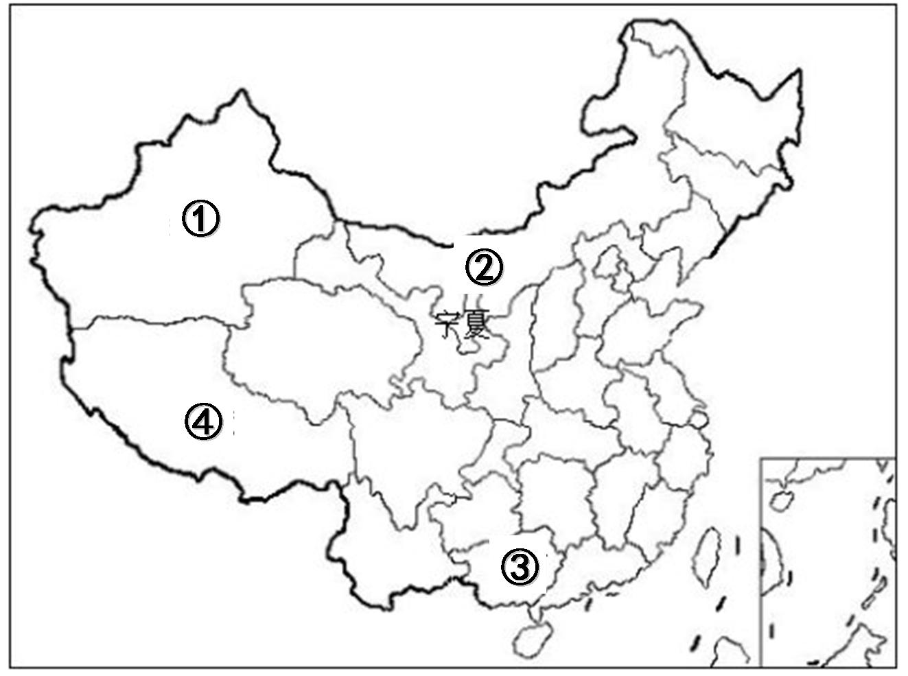
11、右图所示新中国的民族自治区中，始建于1947年的是
A．① B．② C．③ D．④
12、1976年2月6日，新华社播发公告：中华人民共和国政府邀请尼克松先生和夫人于21日访华。8日，美国政府在新罕布什尔举行的新闻发布会上强调，尼克松的访华不会有什么政治上的后果”，“普通公民能做这样一趟旅行是健康有益的”。中国政府发出这一邀请的最主要目的是
A．推动中美关系正常化的发展进程 B．促成中日关系正常化及两国建交
C．试探美国时任政府奉行的对华政策 D．打破美国遏制中国形成的外交僵局
13、下图是我国某地城乡居民年人均收入表，图中的城乡差距最小年的出现是因为
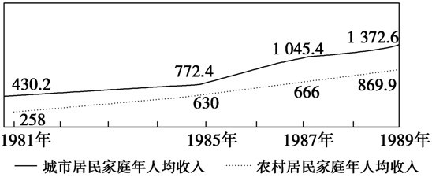
A．社会主义市场经济体制目标的提出 B．从沿海到内地的开放格局的确立
C．农村改革已全面展开，城市改革刚起步 D．对国有企业进行改革，建立现代企业制度
14、中国共产党召开的会议对社会主义市场经济体制的建立起到了重要的指导作用。下列会议与内容对应不正确的是
选项 | 会议 | 内容
A | 中共十二届三中全会 | 提出发展社会主义商品经济
B | 中共十四大 | 明确提出建立社会主义市场经济体制
C | 中共十四届三中全会 | 指出国有经济起主导作用，主要体现在控制力上[来源:Zxxk.Com]
D | 中共十五大 | 指出公有制实行形式可以而且应当多样化
15、“500年前，非洲人手里拿着象牙，欧洲人手里拿着《圣经》；500年后，欧洲人手里拿着象牙，非洲人手里拿着《圣经》。”这句话突出了近代以来世界殖民体系形成过程中
A．经济的冲突和文化的融合 B．经济的融合和文化的冲突
C．经济的融合和文化的融合 D．经济的冲突和文化的冲突
16、有学者在一次演讲中提到，过去二百多年中，人类经历的三次工业革命的特征：第一次工业革命是机械化；第二次工业革命是规模化；第三次工业革命是深度全球化背景下的“个性化”。关于三次工业革命，下面论述正确的是
A.“机械化”是指世界范围内机器广泛应用
B.“规模化”是指生产和资本的高度集中
C.“个性化”是指科学和技术开始紧密结合
D.三次工业革命都依赖新能源开发和利用
17、“在17世纪，（英国）煤运输方面的困难，曾是其作为燃料的一大缺陷。但到19世纪30年代以后，煤就可以自己运输自己了。”材料现象出现的主要原因是
A.蒸汽机车发明 B.英国人口急剧增长
C.石油成为主要能源 D.近代电力工业发展
18、英国首相卡梅伦在北大演讲时说：“我在英国当首相，没有专门的厨师为我做饭，只能去内阁蹭饭。不仅如此，每年收入全部公开。每周二、周四还要去下院接受质询……抱着老百姓哭，第二天《泰晤士报》的标题是英国首相以无耻的眼泪换取选票。而《太阳报》的标题则会是《英国首相和私生子相认》。”卡梅伦的上述言辞体现了英国首相
A．社会地位较低 B．权力受内阁制约
C．受多方面监督 D．不掌握国家实权
19、易中天在《费城风云：美国宪法的诞生和我们的反思》中提到：人民选举也有问题，最大的问题是人数太多不好操作。另外代表们（制宪会议代表）对人民是否熟悉情况、是否有判断力也表示怀疑。可取的方案也就是“选举人” 选举。最能体现材料中设想的是
A．美国众议员的产生 B. 美国总统的产生
C．美国联邦法院的最高法官的产生 D．英国下议院的议员产生
20、“历史仿佛在故意卖弄哲理：几次革命都未能巩固共和国，一帮落魄贵族在走投无路中找到的权宜之计，却成了共和国的真正起始!”这反映的是
A．英国议会通过《权利法案》 B．美国制宪会议制定1787年宪法
C．德国颁布实施1871年宪法 D．法国国民议会通过1875年宪法
21、“兹宣布，我国已存在可能导致广泛失业和产业解体的全国紧急状态，这使州际贸易和国外贸易深受其累，影响了公共福利，并损害了美国人民的生活水平。”为此美国国会通过了
A．《紧急银行法》 B．《全国工业复兴法》 C．《社会保险法》 D．《全国劳工关系法》
22、阿拉曼战役前夕，隆美尔飞回柏林求援。希特勒避而不谈增援的事，却授给他一根元帅手杖。希特勒未提供增援的原因最有可能是
A．怀疑隆美尔的军事指挥能力 B．苏德战场激战正酣难以增援
C．防备英美盟军乘机在西欧登陆 D．轰炸英国本土受挫元气大伤
23、下面是两幅摄制于二战期间的经典照片，分别记录了激战后美国与苏联士兵将国旗插上
制高点的历史瞬间。两国士兵这种行动展露的主要情怀是
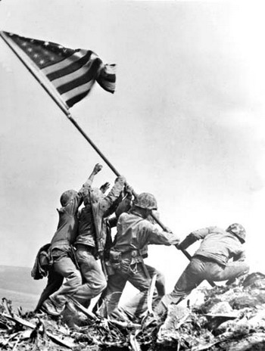
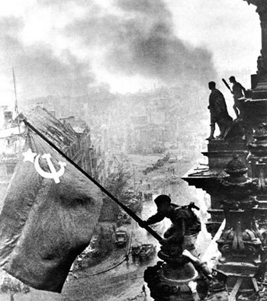
A．爱国主义
B．英雄主义
C．社会主义
D．民族主义
1944年硫磺岛升起美国星条旗 1945年苏军攻克德帝国议会大厦
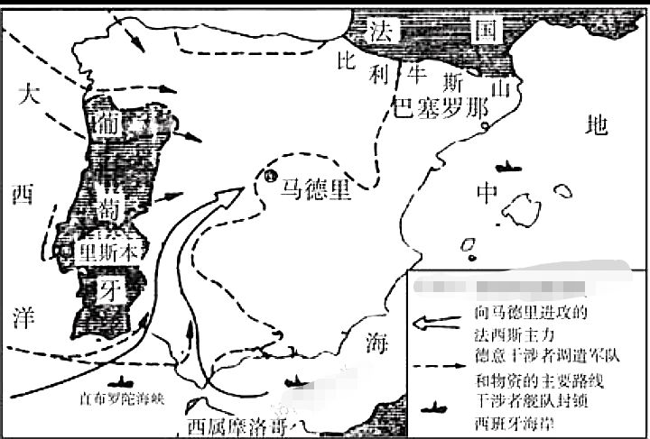
24、右图所示的这场战争
A.使德国陷于东西两线同时作战
B.切断了英法与其殖民地的联系
C.使北非战场的形式发生了转折
D.说明英美等国推行绥靖政策
25、电影往往是社会现实与舆论的一种反映。1943年，好莱坞拍摄了一些歌颂苏联的电影，比如《光荣的日子》《出使莫斯科》等。1948年后，苏联对美国的威胁成为好莱坞电影的重要主题之一，这类影片有《铁幕背后》《红色威胁》等。与这一时期电影主题转变相关的政治背景有
①“杜鲁门主义”的提出②北大西洋公约组织成立③欧共体成立④不结盟运动兴起
A.①② B.②③ C.③④ D.①④
26、【加试题】第二次鸦片战争后，新疆面临严重民族危机。清政府任命左宗棠为钦差大臣，最终收复新疆。下列相关史实，正确的是
A.左宗棠制定了“先南后北，急进缓战”的策略 B.1876年，清军攻克喀什噶尔
C.1881年，中俄签订条约后，中国收回伊犁 D.1885年，清政府建立新疆行省
27、【加试题】近代国学大师陈寅恪说：“吾人今日可依据之材料，仅为当时所遗存最小之一部，欲藉此残余断片，以窥测其全部结构，必须具备艺术家欣赏古代绘画雕刻之眼光及精神……必神游冥想，与立说之古人，处于同一境界，而对于其持论所以不得不如是之苦心孤诣，表一种之同情，始能批评其学说之是非得失，而无隔阂肤廓之论。”对这段话的理解最恰当的是
A.历史研究的主要任务是尽可能占有史料
B.历史学家研究历史时必须像艺术家一样
C.历史研究和认识应基于史料进行想象和推理
D.历史研究者应在适当的历史情境中进行评价
28、【加试题】按照发生时间的先后顺序，排列下列一战中的事件
①苏俄与同盟国集团签订《布列斯特和约》 ②英法联军在法国北部发动了首次使用坦克的战役
③德国爆发十一月革命，推翻帝制 ④ 西线交战双方第一次大规模战役爆发
A. ①④③② B. ②④①③ C. ④②①③ D.③④①②
29、【加试题】下图是17世纪以来出现的一系列重要文献。它们
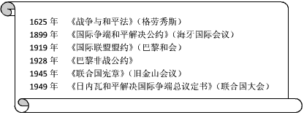
①反映了近代以来国际争端频繁 ②得到了各国普遍认同和自觉遵守
③展现了人类追求和平的持续努力 ④成为了解决国际争端的法律依据
A.①②③ B.①③④ C.①②④ D.②③④
30、【加试题】教堂建筑广泛散布于欧洲各国，欧洲文艺复兴时期的教堂，一改中世纪时期的尖顶设计为大圆顶设计。某个列入《世界遗产名录》教堂的大圆顶是真正的球面型，由两块半圆形的壳型结构，再用辐条状的肋加固。这个圆顶的设计者是
A.乔治.瓦萨里 B.米开朗基罗 C.布鲁内列斯奇 D.贝尔尼尼
二、非选择题（本大题共4小题，共40分）
31、阅读材料，回答问题。（10分）
材料一 图一 秦朝政府组织机构 图二 明朝政府组织结构图
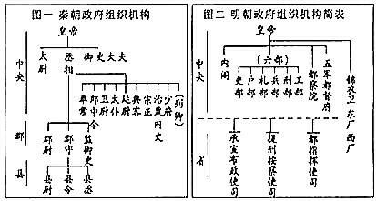
材料二 “西洋各国议院员绅由民推选，大抵皆取器识明练、才辩锋生者，而尤以家道殷实为第一要义，群谓之‘体面人”……盖视此为扬名成业之具，而非为养身肥家计也。议员中资深望重者，可举为宰相及各部尚书，或为伯理玺天德(总统)，或有稍玷其声誉者，则终身无再选之理。故近来欧洲之官，以贪墨著者尚少。” ——薛福成《出使四国日记》
（1）阅读材料一，结合所学知识，比较秦朝和明朝官制的主要不同点。 (6分)
（2）据材料二提炼薛福成对西方政治制度的认识，并用辩证法对该制度进行评价。(4分)
32、阅读材料，回答问题。（10分）
材料一 1932年，英国外交大臣奥斯汀·张伯伦在评论国际形势时说：世界近两年正在倒退。各国之间非但没有更加接近，非但没有增进友好的程度，非但没有在稳定的和平迈进，反而还采取了危及世界和平的猜疑、恐惧和威胁的态度。”
材料二 1941年1月6日，美国总统罗斯福在《致国会的年度咨文》中提出“四大自由”：“在我们力图保持安宁的键后的日子里，我们盼望有一个建立在四项人类基本自由的世界。第一是言论自由和发表意见的自由--遍及世界各地。第二十每个人以自己的方式崇奉上帝的自由--遍及世界各地。第三是不虞匮乏的自由--从全世界角度来谈，这就意味着可以使每个国家保证其居民过上健康的和平时期生活的经济谅解--遍及世界各地。第四是不虞恐惧的自由--从全世界角度来谈，这就意味着世界范围的裁军，并使之如此全面和达到这样的程度，以致任何国家都不会出于能对别国采取有形侵略行为的地位--遍及世界各地。”
——（摘自《罗斯福选集》）
材料三 当然，这三驾马车即政府的三个部门──国会、行政部门和法院。其中两匹马今天正在协力拉曳；而第三匹却不然……法院的所作所为已不像是一个司法机关，却像一个政策机关了……
──罗斯福总统1937年2月演说，黄德禄等译《世界史资料丛刊》
附：
1935年 | 判决《全国工业复兴法》违宪
1936年 | 判决《农业调整法》违宪
──根据（美）麦克洛斯基《美国最高法院》改编
（1）材料一现象出现的主要原因是什么？资本主义各国之间为了摆脱危机，打起了哪些经济战？（3分）
（2）根据材料二并结合所学知识，指出罗斯福强调“不虞匮乏的自由”和“不虞恐惧的自由”的时代背景。（4分）
（3）结合材料三和所学知识，阐释罗斯福所说“其中两匹马今天正在协力拉曳；而第三匹却不然”。
（3分）
33、【加试题】城市广场，在空间上指的是城市中由建筑、构筑物围合而限定的空间。阅读材料，回答问题（10分）
材料一 古希腊集市广场是公民们经常出没的地方，它布置着一些相关的设施：突出的柱廊长厅、存放国家圣火的议会大厦、体操竞技场以及各种神庙，它们共同构成城市以及城市生活的中心，广场往往呈不规则形状，也不存在明确的控制性建筑物。 ——摘编自蔡永洁《空间的权利与权力的空间》
材料二 中国传统广场的主要形态是扩大了的、四周合围的院落，传统广场，尤其是礼制性广场（如天安门广场，太和殿广场）,往往具有严格纵直的中轴线，广场与宫殿、坛庙构成井井有条、重重叠叠的空间序列。 ——摘编自曹文明《中国传统广场与社会文化生活》
材料三 在城市中修建广场，是罗马人继承了古希腊的传统，广场成为了一座城市的政治、经济与社会活动的中心区域。
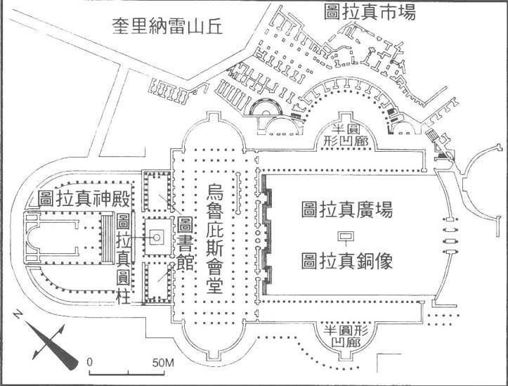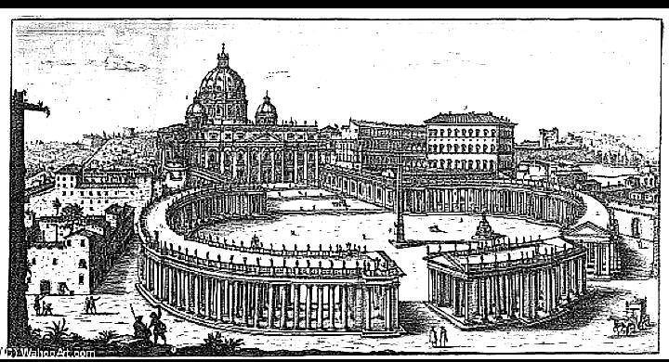
图1 古罗马城某广场 图2 文艺复兴时期罗马某教堂前的广场
（1）阅读材料一二，概括古希腊集市广场和中国传统礼制广场在布局上的不同特点。结合所学，从政治和思想观念的角度，分析造成这种差异的原因，（6分）
（2）阅读材料三，据图1指出其广场的布局特点；结合所学知识，指出图2的两侧柱廊有何宗教寓意？（4分）

34、【加试题】下表是新中国历年高考作文题（部分）。阅读材料，回答问题。（10分）
1966—1976年 （高考中断十年）
1978年 将《速度问题是一个政治问题》一文缩写
1982年 先天下之忧而忧，后天下之乐而乐
1986年 树木·森林·气候
1998年 坚韧——我追求的品格/战胜脆弱
1992年 清理路旁的脏物
2000年 以“答案是丰富多彩的”为话题写一篇文章
——摘自章家仪、胡笙《60年来中国高考作文命题的角色预设》
（1）依据材料并结合所学知识，分析两个时期（1966—1976年；1978—2000年）新中国高考作文试题的
特点及其原因（5分）。
（2）结合所学知识指出，我国什么时候恢复高考制度？该项举措有何历史意义？（3分）

台州中学2017学年第一学期第一次统练参考答案
高三 历史
一、选择题
1 | 2 | 3 | 4 | 5 | 6 | 7 | 8 | 9 | 10 | 11 | 12 | 13 | 14 | 15
D | B | C | D | A | C | A | D | B | B | B | A | C | B | A
16 | 17 | 18 | 19 | 20 | 21 | 22 | 23 | 24 | 25 | 26 | 27 | 28 | 29 | 30
B | A | C | B | D | B | B | A | D | A[来源:Z|xx|k.Com] | C[来源:学,科,网] | C | C | B | B
二、非选择题
31、(1)不同点：秦朝侧重解决中央集权与地方分权的矛盾，建立郡县制，加强中央集权；明朝侧重解决皇权与相权的矛盾，废丞相，权分六部，设内阁，加强君主专制。(6分)
(2)认识：西方国家是由家道殷实的“体面人”通过选举进入议会乃至成为国家领导人，故可有效防止腐败。(2分)
评价：国家领导人和议员由民主选举产生，体现了资产阶级代议制的民主性，但当选者需具有一定的资产和其它条件，限制了穷人的民主权利，是一种不完善的民主制。(2分，其它言之有理亦可)
32、（1）原因：经济大危机；（1分）
经济战：关税战、倾销战、货币战、市场战，等等。（2分）
（2）经济大萧条和罗斯福新政；法西斯国家不断扩大侵略战争，世界人民奋起反抗法西斯侵略。（4分）[来源:Z.xx.k.Com]
（3）罗斯福果断放弃自由主义政策，推行新政，并将有志于改革的人士安置在政府的各部门进行新政试验；国会授权罗斯福进行大规模的干预和调节（支持他改革经济运行机制）；但最高法院却屡屡判决新政立法违宪。（3分，写出三点得满分）
33、（1）不同特点：古希腊集市广场开放、随意；（1分）中国传统礼制广场封闭，规整．（1分）
原因：在政治上，古希腊实行城邦制度，公民政治盛行；（1分）中国实行专制主义中央集权制度；（1分）在思想文化上，古希腊孕育了人文精神；（1分）中国古代严格的等级尊卑纲常伦理．（1分）
（2）图拉真广场的布局特点：层次分明，功能丰富。（2分）
宗教寓意：犹如教皇张开的双臂，时刻准备拥抱来自各地的朝圣者。（2分）
34、（1）①1966年-1976年，没有作文题目出现。（1分）
原因：文化大革命的进行，高考中断。（1分）
②1978年—2000年，高考作文试题更加关注现实生活、环境保护等社会热点问题。（1分）
原因：十一届三中全会召开，思想领域拨乱反正，改革开放的逐步深入、工业化与城市化发展，社会主义市场经济体制的逐步建立，等等。（2分）（言之成理即可）
（2） 时间：1977年．（1分）
意义：是对“文革”拨乱反正的一个重要标志，为中国现代化建设选拔和培养了一大批优秀人才。（4分）

